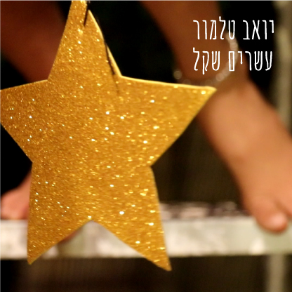
עשרים שקל
יואב טלמור
הי בובה, יש לי עשרים שקל
בואי נקרע את העיר
יש לנו, בובה, עשרים שקל
אנחנו לא צריכים להסביר

יואב טלמור – מוזיקאי, איש תיאטרון, מחלוצי סצנת הספוקן וורד בארץ.
המוזיקה של יואב מבוססת על רוקנרול גולמי ומשלבת השפעות שונות ומגוונות מסיאטל של הניינטיז ועד פניות מפתיעות לכיוון הפסיכדלי.
עשרים שקל מתאר עולם שבור, עני והרוס ומבקש – וגם מצליח – למצוא בתוך העולם השבור הזה את היופי, את החמלה, את הרוך ואת המבט המשותף. כי כשאנחנו יחד, גם עשרים שקל יכולים להרגיש כמו מיליון.
כתבתי את השיר הזה בקיץ 2011, בין ההפגנות לבין המאהלים של רוטשילד ונורדאו. חשבתי שכבר לא אקליט אותו, אבל אז הגיעה 2020.
כמו השיר עצמו, גם הקליפ המלווה אותו נוצר באופן עצמאי לחלוטין – יואב צילם וערך, ומככבים בו שני ילדיו, לילי ומיכאל. הקליפ, ברוח השיר, מציע אפשרות ליצור קסם מתוך היום-יום, למצוא עולם שלם בתוך מעט חומר.

לפרטים נוספים והזמנת הופעות: 054-4793234
yoavtalmor@gmail.com

